Прокуратура Кинель-Черкасского района разъясняет: «Увидел в кафе игровой автомат. Как я должен поступить в таком случае?»
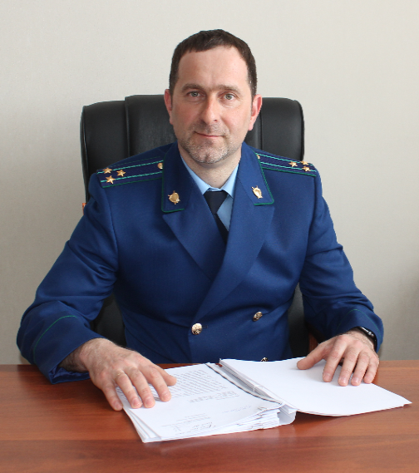
Отвечает на вопрос прокурор Кинель-Черкасского района Андрей Смирнов.
Напомню, что в Российской Федерации с 2006 года действует Федеральный закон «О государственном регулировании деятельности по организации и проведению азартных игр и о внесении изменений в некоторые законодательные акты Российской Федерации» № 244-ФЗ от 29.12.2006.
Суть закона: игорные заведения (за исключением букмекерских контор, тотализаторов, их пунктов приема ставок) могут быть открыты исключительно в игорных зонах на территории 4 субъектов Российской Федерации (Республика Крым, Алтайский край, Приморский край, Калининградская область).
Незаконные организация и проведение азартных игр влечет привлечение к установленной законом административной и уголовной ответственности.
В случае если Вы обнаружили игровой автомат необходимо незамедлительно устно или письменно обратиться в отдел полиции или прокуратуру по месту осуществления игорной деятельности. В сообщении в правоохранительные органы рекомендуется указать местонахождение игрового автомата, его описание, а также имеющиеся при наличии сведения о лицах (имена, приметы), обслуживающих данное устройство.
По всем поступившим обращениям будут проведены проверки.

29.04.2019

